Opdracht instructietekst SMOOTHIE
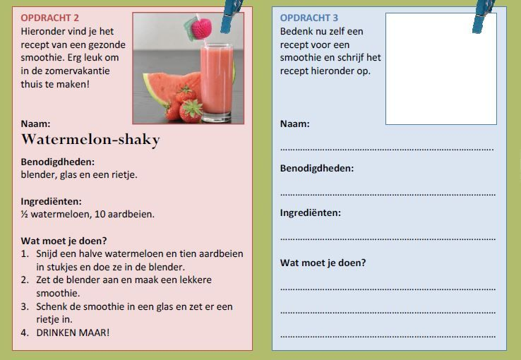

Let op:
Gebruik je eigen woorden.
Verzin een originele naam voor jouw smoothie.
Let op spelling.
Maak een duidelijke indeling:
1 Titel
2 benodigdheden
3 ingrediënten
4 Wat moet je doen?
Zet er een leuk plaatje bij.
Zet je naam en klas erop en mail jouw recept naar je docent.
Je krijgt een cijfer voor deze opdracht.

